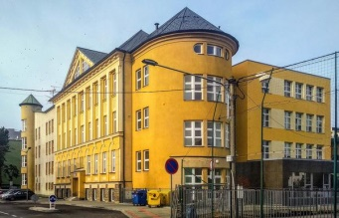
Základní škola Frýdlant nad Ostravicí, Komenského 420,
příspěvková organizace

zve všechny předškoláky a jejich rodiče
na
ZÁPIS DO 1.TŘÍDY
s Ferdou Mravencem
a jeho kamarády

Potkáme se ve čtvrtek 7. dubna 2022
od 13.00 do 17.00 hodin.

S sebou vezměte občanský průkaz a rodný list dítěte.

www.zskomenskehofno.cz

